


TRABAJO PRACTICO FINAL

Producción e impacto de los fármacos en Argentina.

Alumno: Nahuel Inglese
Materia: Ciencia, Tecnología y Sociedad
1er Cuatrimestre 2017
Comisión 3

INDICE

Introducción……………………………………………………..
-Desarrollo y producción de fármacos en la Argentina actual
-Reflexión y ética en torno a los fármaco…
-Controversias con Medicamentos caros y medicamentos baratos……………
Conclusión……………..……………………………………...3
Bibliografía……………...…………………………………….4

INTRODUCCIÓN

Este trabajo trata sobre el desarrollo y la producción de los fármacos en la argentina donde vemos que el país cuenta con una clara capacidad de producción, podremos analizar la existencia de una controversia sobre el uso de fármacos genéricos.
El trabajo fue realizado a partir de la búsqueda de información en bases de datos públicas, artículos especializados y entrevistas a actores claves del proceso de distribución de fármacos que podían garantizar información de primera mano en lo que concierne el acceso y la distribución de fármacos.
El trabajo muestra tanto un claro avance tecnológico como los aspectos éticos y las controversias en torno a la producción de fármacos.
Mostraremos la diferencia de calidad de vida de la sociedad y los distintos tipos de métodos que se utilizan para la producción. Además las normas vigentes que rigen en la producción de medicamentos y el impacto sobre la sociedad argentina que tienen dichas normas de producción.
Estos avances de los productos de la ciencia y la tecnología se podría decir que invadieron la sociedad. Mejorando la calidad de vida de la misma, como por ejemplo, al lograr que un malestar tan común como el de dolor de cabeza sea solucionado tomando un comprimido. Sin embargo estos avances pueden ser perjudiciales, como plantea la problemática del consumo excesivo de medicamentos pudiendo producir efectos secundarios nocivos.
Evaluaremos la distribución de medicamentos y la diferencia de costos que tienen en diferentes países. Analizaremos que las clases más bajas tienen una amplia dificultad para poder obtener medicamentos de calidad, en relación con las clases más altas.
El tema es sumamente importante e interesante ya que este es un tema con el que tengo suma relación ya que mi abuelo y mi madre son visitadores médicos por ese motivo es muy interesante saber cual es la verdad acerca de los fármacos si realmente son buenos o al contrario.
Este tema debe ser abordado desde la perspectiva cts ya que hay una problemática sin resolver que involucra a muchísimos actores y cada uno tiene diferentes objetivos. Es importante abordarlo porque es beneficioso para algunos sectores como perjudiciales para otros, entonces es necesario conocer todas las aristas para poder llegar a una resolución.
Desarrollo y producción de Fármacos en la Argentina actual
Los fármacos en la actualidad son sumamente importantes para la calidad de vida de cada persona o animal en la sociedad ya que, actualmente es imposible no entender una enfermedad o problema físico sin que se le asocie un medicamento que pueda tratar la dolencia detectada.
Sin ellos sería imposible que el ser humano hubiera alcanzado la calidad de vida y longevidad que hay en esta época. Los medicamentos tratan todo tipo de enfermedades y la combinación de estos es esencial para combatir las más problemáticas y de difícil curación. Teniendo en cuenta lo anteriormente mencionado podemos decir que en cada país, ciudad o región es importante la disponibilidad de fármacos para la sociedad. A continuación analizaremos la disponibilidad que tiene Argentina para el desarrollo y producción de fármacos.
Según el Ministerio de Economía nacional, en Argentina la elaboración y desarrollo de los fármacos está conformado por 110 plantas industriales y 250 empresas, incluyendo tanto a las que producen en el país como a las que importan medicamentos fabricados o prefabricados para luego comercializarlos, donde predominan los laboratorios no innovadores que elaboran medicamentos ya desarrollados anteriormente.
En el siguiente grafico se representan las mayores 10 productoras de farmacéuticos en la argentina: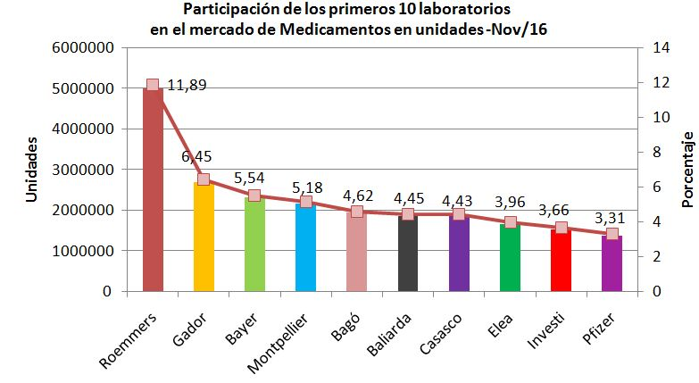
FUENTE: miradaprofesional.com/ampliarpagina.php?npag=6&id=2025
Podemos visualizar las 10 empresas con mayor participación en el mercado en Argentina y cabe aclarar que de las 10 empresas 8 son nacionales como Roemmers, Gador y Bago.
La industria Argentina fue ganando territorio en la comercialización de fármacos en los últimos años, Donde en el 2000 era del 46% y en el 2010 fue del 58%.
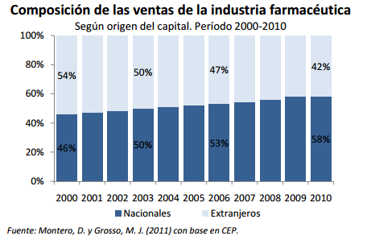
Desde el punto de vista de las ventas mayorista podemos ver que está conformado por droguerías y distribuidoras. En cuanto a las distribuidoras, cuatro concentran el 99% de las ventas: Rofina (de Roemmers), Disprofarma (ligada a Bagó), Farmanet (sociedad formada por los laboratorios nacionales Gador y Casasco y las multinacionales Bayer, Novartis y Boehringer Ingelheim) y Global Farm (nuclea a la mayoría de los laboratorios de origen estadounidense).
Teniendo en cuenta datos de la MECON la distribución minorista contamos con cerca de 13.000 farmacias en todo el país. Existen 445 droguerías registradas, de las cuales cuatro concentran cerca del 70% del mercado: Droguería del Sud, Droguería Monroe Americana (Grupo Gomer), Droguería Suizo Argentina y Droguería Barracas.
El Estado es el encargado de:
1. actúa como regulador de la producción farmacéutica (mediante la Administración Nacional de Medicamentos, Alimentos y Tecnología Médica (ANMAT);
2. es un importante demandante del sector, a través del sistema público de salud (hospitales y centros de atención), los programas de prevención y control de enfermedades y el Instituto Nacional de Servicios Sociales para Jubilados y Pensionados (PAMI)
3. es fabricante, ya que existen cerca de 40 laboratorios estatales de producción de medicamentos. Como por ejemplo: Laboratorios Puntanos SE, El Laboratorio Industrial Farmacéutico.
Podemos ver que las empresas farmacéuticas sostienen 10.000 puestos de trabajo de manera directa y otros 100.000 de manera indirecta, ya que se estima que la industria multiplica por diez cada puesto laboral. Esto favorece mucho al gobierno y a la sociedad.
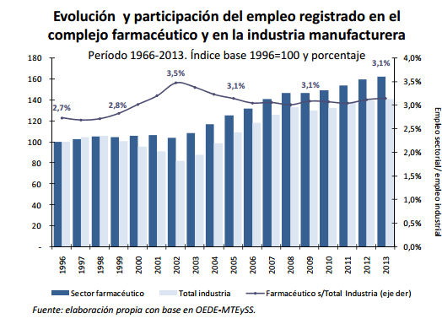

FUENTE:http://www.mecon.gov.ar/peconomica/docs/Complejo_Farmaceutico.pdf
En el grafico anterior podemos ver que el sector representa el 3,1% del empleo asalariado registrado en la industria manufacturera (año 2013). Es un sector que se caracteriza por mantenerse equilibrado aún en períodos de crisis. Analizando estos datos desde el punto de vista de la teoría de los desarrollos vemos que estos datos dan un gran aporte al Producto bruto interno, es decir que mientras que las ventas de estos medicamentos avance el producto bruto interno sube de manera proporcional, sin embargo desde el punto de vista de la teoría del desarrollo humano esto no es así ya que la producción de medicamentos impacta directamente a las clases sociales más bajas donde a veces les es imposible conseguir medicamentos de calidad.
En la Argentina hay una gran cantidad de empresas productoras de fármacos y una gran cantidad de distribuidores tanto mayoristas como minorista, podemos decir que la distribución de los fármacos desde el punto de vista de la infra estructura tanto como de la producción de los mismos debería se equitativa y todas las personas debería poder contar con productos farmacéuticos de buena calidad para la enfermedad que sea necesaria.
Reflexión y ética en torno a los fármacos
Podemos encontrar que el estado sanciona leyes para la regulación de producción y desarrollo de los fármacos. Algunas de estas leyes son:
- En 1995 se sancionó la Ley de Patentes (Ley N. º 24.481), que entró en vigencia en 2000 solo para nuevos productos. La protección de patentes para medicamento otorga 20 años de exclusividad, es decir, concede un monopolio legal que confiere al propietario la exclusividad en la elaboración y comercialización del medicamento.
- En 2002 se sancionó la Ley de Promoción de la utilización de medicamentos por su nombre genérico (Ley N. º 25.649), que establece la obligatoriedad por parte de los médicos de incluir en las recetas el nombre genérico del medicamento o su denominación común internacional.
Podemos decir que la ley sancionada en 1995 provoca el monopolio de una droga por parte de un solo laboratorio esto quiere decir que un solo laboratorio tiene el control en la elaboración y en el precio de un medicamento, esto es perjudicial para cualquier sociedad ya que esto agudiza la faltante del medicamento y el precio elevado del mismo.
Como por ejemplo fue el Tamiflu en 2009 un medicamento que era utilizado para la trata de la enfermedad H1N1 donde un solo laboratorio lo comercializaba (el laboratorio Roche), esto produjo un desabastecimiento es su momento y un descontrolado manejo de precios del mismo.
En relación con la ley sancionada en 2002. Según declaraciones de Juliana Verónica actor importante en la distribución de fármacos, esta misma deja librado al farmacéutico el medicamento que debe tomar el paciente, es decir muchas veces el farmacéutico busca su beneficio en darle a la persona un medicamento de menor calidad haciéndolo ganar más dinero.
Díaz y Rivera definen a la ética como:
“La condición ética es nuestra manera
De ser en el mundo”
Es decir que la a ética es la manera en que uno actúa. La ética del farmacéutico y de los laboratorios por lo anteriormente mencionado buscan su beneficio personal antes que el beneficio de la comunidad, ósea que la manera de ser de los mismos no es la mas conveniente.
Encontramos también que el aporte para el desarrollo y la investigación de nuevos medicamentos es bajo a comparación de los importes de los países más desarrollados.
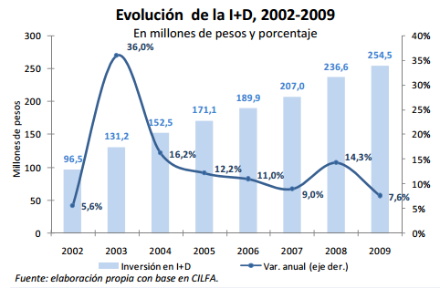
En el grafico anterior podemos ver que el porcentaje de inversión es del 7% cuando el porcentaje de inversión de los países más desarrollados es del 15%.
Los laboratorios argentinos no se abocan al objetivo de crear nuevos medicamentos sino que su “negocio” es que en las farmacias argentinas se venden remedios genéricos, es decir copias de medicamentos originales cuya patente internacional ha vencido o no fue reconocida en nuestro país.

Esta resolución tomada por los laboratorios afecta mucho a la sociedad, Pues bien, la capacidad del Estado para controlar y garantizar la igualdad entre las copias de todos los medicamentos está bajo sospecha. Analizarnos esto con profundidad en el siguiente capítulo.

-Controversias con Medicamentos caros y medicamentos baratos

Como se dijo anteriormente en las farmacias argentinas se venden medicamentos genéricos es decir que disponemos de medicamentos “copia”, Podemos encontrar diversos puntos de vista sobre esta problemática. Como Describe el doctor Luis María Zieher, titular de la Fundación de Estudios Farmacológicos y de Medicamentos (diario Clarín, 04 NOV 2007, Dudas por la calidad de algunos medicamentos "genéricos"):

"está muy bien el planteo de acercar los medicamentos copiados a la gente. Pero ese camino implica dedicar enormes esfuerzos al control de la calidad, para garantizar que efectivamente sean intercambiables con el original. Y aunque se está trabajando mejor hoy esa igualdad no puede garantizarse. Lamentablemente tenemos unos medicamentos para ricos y otros para pobres".

Muchos empresarios de laboratorios multinacionales están conscientes de esto y apoyan esta problemática como por ejemplo podemos analizar al consejero delegado de la farmacéutica alemana Bayer, Marijn Dekkers donde en un foro de la industria farmacéutica celebrado el 3 de diciembre del 2014 en Londres, afirmo que:

"Nosotros no desarrollamos este medicamento para el mercado indio, lo hemos desarrollado para los pacientes occidentales que pueden permitírselo".

Haciendo referencia a que los fármacos producidos por el laboratorio Bayer, son elaborados para personas cuyo poder adquisitivo le permite adquirirlos en la india, sin importar el bienestar de las personas ni cuantas personas pueden ser afectadas por esta decisión. Siendo más precisos los fármacos trataban el cáncer, VIH y la diabetes. En la india La diabetes afecta a 65 millones de indios, según la Federación Internacional de Diabetes, mientras que el país cuenta con unos 2,1 millones de personas que viven con el VIH, según el Programa Conjunto de las Naciones Unidas. Probablemente a una gran cantidad de pacientes les fue imposible adquirir esta medicación. (Porcentaje de la población pobre en india) Fuente: Publicación web diario el mundo (http://www.elmundo.es/salud/2014/01/24/52e210d5e2704e36188b456b.html)

Vemos un claro problema con la producción de fármacos donde hay medicamentos de menos calidad que son los denominados medicamentos de pobres y medicamentos producidos como el de Bayer para personas de mayor poder adquisitivo. Zieher le adjudica esta problemática al estado argentino:

"hay numerosos casos de falta de actividad o mala calidad de algunos 'genéricos'. La ANMAT analiza y controla bastante, pero no es suficiente. Se necesitan más equipos y personal".

Afirma que la faltantes de equipos y personal para el control de los medicamentos hace que los mismos sean producidos sin ningún control o con mínimos requisitos de a aprobación.

Sin embargo Rodolfo Mochetto, jefe de departamento de Inspectoría del Instituto Nacional de Medicamentos, de ANMAT. Contradice los pensamientos de Ziher. Diciendo:

"Hay múltiples controles cruzados de los seis departamentos de la ANMAT además de los programados, también hacemos análisis aleatorios de todas las copias de una determinada droga, y obligamos a que todos los medicamentos importados tengan controles de calidad acá".

Machetto asegura que los controles de calidad para la fabricación de cualquier medicamento es completamente eficiente tanto para medicamentos de producción nacional como medicamentos exportados desde el exterior. Asegura que:

"el INAME garantiza la bioequivalencia y biodisponibilidad de todos los medicamentos copia con respecto a los originales".

Aunque aclara que:

"esto no descarta que las fallas de calidad aleatorias que cualquier producto tiene también las puedan tener los 'genéricos'".

Esta postura completamente contradictoria a la postura de Ziher se ve puesta aprueba después de La disposición 3877/07, firmada el 10 de julio del 2014, que ordenó el retiro del mercado de siete lotes de ranitidina (un remedio utilizado para tratar úlceras y reflujo gástrico) producidos por el laboratorio Klonal, porque los comprimidos estaban a simple vista alterados. Pero hay más: sólo nueve meses antes, la disposición 5799 había ordenado el secuestro de otros cuatro lotes del mismo producto, y por los mismos motivos.

Ese medicamento está incluido en los botiquines del Plan Remediar que el Estado distribuye en los Centros de Atención Primaria.

FUENTE: Publicación de Claudio Savoia en el diario Clarín (http://edant.clarin.com/suplementos/zona/2007/11/04/z-03815.htm).

Una reciente conferencia de prensa del presidente de la nación Mauricio Macri deja como resultado una nueva ley para la aprobación de nuevos fármacos en la argentina, donde los plazos de la aprobación de los mismos bajaron pasaron de 140 días avilés a 70 días avilés y si no hay una respuesta concreta de la ANMAT para estos fármacos quedan automáticamente aprobados.

FUENTE:https://www.youtube.com/watch?v=Inr3xt_7qhU&feature=youtu.be

Resulta inadmisible que estos medicamentos sigan recorriendo las calles de argentina y que los requisitos para la aprobación de los mismos decaigan ya que es imposible que los consumidores detecten dicha problemática, los laboratorios se aprovechan de las enfermedades de la gente y de su bajo poder adquisitivo para poder venderles productos de baja calidad.

CONCLUSIÓN

A partir de toda la información recolectada para la realización del trabajo, se puede decir que existe una clara controversia acerca del uso de medicamentos genéricos debido a un claro problema en la utilización de estos fármacos y existen perspectivas cruzadas sobre su producción.

Están quienes afirman que el uso de los mismos es irrelevante porque no existe ninguna problemática con estos ya que son completamente idénticos a los fármacos “originales”. Este punto de vista es completamente cuestionable, se debe a la existencia de varias noticias que afirman que los genéricos tienen notables diferencias a los originales.

En cuanto a la política es altamente conveniente que estos fármacos recorran las calles debido a que son mucho más económicos que los auténticos y cuya aprobación creó nuevas empresas que a su vez generaron muchísimos puestos de trabajo.

Como señala Vallverdú (AÑO) para el caso de la sacarina, en la problemática analizada encontramos múltiples actores (fabricas productoras de sacarina, el Estado, comunidad de diabéticos), cada uno con sus intereses y objetivos.

En relación con los fármacos también podemos encontrar varios actores como por ejemplo, los laboratorios productores de genéricos que se benefician con la producción de los éstos medicamentos, el gobierno argentino el cual se beneficia gracias a los aportes económicos de los laboratorios y la cantidad de trabajos que genera y además se beneficia por los productos de menor precio que se fabrican, y por último se encuentra la clase baja, quienes por su ínfimo poder adquisitivo son los más perjudicados ya que son los que necesitan adquirir estos medicamentos por no poder costear los elevados precios de los originales. Pero, ¿es conveniente la circulación de estos a nivel social? Desde mi punto de vista no es conveniente el uso de los mismos hasta que se compruebe si generan efectos favorables, considero que la utilización de estos fármacos sin saber que daños pueden causar o si la utilización de estos es ineficaz es antiético desde cualquier punto de vista.

BIBLIOGRAFÍA

http://www.mecon.gov.ar/peconomica/docs/Complejo_Farmaceutico.pdf

http://www.anmat.gov.ar/Medicamentos/basedat.asp

http://edant.clarin.com/suplementos/zona/2007/11/04/z-03815.htm

https://miradaprofesional.com/ampliarpagina.php?npag=6&id=2025

http://www.roemmers.com.ar/es/compania/trayectoria

http://www.gador.com.ar/corporacion/gador-en-el-mercado/

http://www.bago.com.ar/es/compania/historia.htm

http://www.elmundo.es/salud/2014/01/24/52e210d5e2704e36188b456b.html

https://www.youtube.com/watch?v=Inr3xt_7qhU&feature=youtu.be

http://www.nogracias.eu/2014/04/10/tamiflu-la-mayor-estafa-de-la-historia/

Entrevista realizada a actores importantes en la cadena de distribución de fármacos

Unidad 3,5 y 9 de Cts

ANEXO

Entrevista realizada a Juliana Verónica Grisolio visitadora médica de 15 años en la profesión. Fecha 21/06/2017

1. Cuál es la elección del farmacéutico a la hora de recetar un medicamento?

La respuesta de juliana fue: “que a la hora de elegir, ellos eligen el medicamento de que les deja mayor ganancia muchas veces no se elige por demanda. Esto se debe a la ley de que el gobierno argentino sanciono en el 2002”

2. Es común que el farmacéutico cumpla con el rol de medico a la hora de recetar un medicamento?

La respuesta fue: “me tocó vivir la experiencia de estar un una farmacia y que llame un cliente con alguna problemática u enfermedad y el farmacéutico sugerir cual es el medicamento necesario para tratar dicha problemática”

3. Qué opinas sobre los medicamentos genéricos?

La respuesta fue: “Si el medicamento proviene de un laboratorio de renombre podría asegurar que la calidad es muy similar, casi la misma por que la materia prima son las misma lo que puede variar son los métodos de elaboración”

